Hatsi-kD Omgaan met anisotropie
Theo Olsthoorn
Anisotropie staat in elk grondwaterleerboek (bijv. Verruijt, 1970), maar we negeren het liever omdat het lastig lijkt door de ingewikkelde formules waarmee de afleiding in zulke boeken meestal gepaard gaat (Olsthoorn, 1982). Maar omgaan met anisotropie is helemaal niet zo lastig en kan zonder al die cosinussen en sinussen, mits we eerst de kaart draaien zodat de assen van de kaart samenvallen hoofdassen van de doorlatendheid. Hierna geldt we de volgende anisotrope basis-differentiaalvergelijking in 3D met verschillende doorlatendheid in de x, y en z-richting:
$k_{x}\frac{∂^{2}ϕ}{∂x^{2}}+k_{y}\frac{∂^{2}ϕ}{∂y^{2}}+k_{z}\frac{∂^{2}ϕ}{∂z^{2}}+q-S_{s}\frac{∂ϕ}{∂t}=0$ (1)

Waarbij
$ϕ$ : stijghoogte [m]
$k_{x},k_{y},k_{z}$ : doorlatendheden evenwijdig aan de hoofdassen [m/d]
$q$ : voeding $[\left(m^{3}/d\right)/m^{3}$]=[1/d]
$S_{s}$ : specifieke bergingscoëficiënt [1/d]
$t$ : tijd [d]

In de isotrope situatie ziet deze vergelijking er als volgt uit, waarbij de apostrophe (') de verschaalde isotrope situatie aanduidt
$k\left[\frac{∂^{2}ϕ}{∂{\left(x^{'}\right)}^{2}}+\frac{∂^{2}ϕ}{∂{\left(y^{'}\right)}^{2}}+\frac{∂^{2}ϕ}{∂{\left(z^{'}\right)}^{2}}\right]+q-S_{s}\frac{∂ϕ}{∂t}=0$ (2)
De volgende substituties maken vergelijking 2 gelijk maken aan vergelijking 1 waarin we direct al $ϕ$, $q$, $S_{s}$ en $t$ ongewijzigd hebben gelaten
$k=\sqrt[3]{k_{x}k_{y}k_{z}}; dx=dx^{'\sqrt{\frac{k_{x}}{k}}}; dy=dy^{'\sqrt{\frac{k_{y}}{k}}};d z^{'}=dz\sqrt{\frac{k_{z}}{k}}$ (3)
Dit betekent niets anders dan dat we de anisotrope situatie als isotroop kunnen berekenen door uitsluitend de coördinaten en de doorlatendheid te transformeren. De volumestromen over de randen blijven dus ook hetzelfde, stroomlijnen transformeren mee en tussen elk paar stroomlijnen of stroomvlakken stroomt in de anistotrope en isotrope situatie evenveel water. Merk op dat $dxdydz=dx^{'}dy^{'}dz^{'}$ zodat het volume hetzelfde blijft.
Bij tweedimensionale stroming in het $x,y$ vlak verloopt de transformatie overeenkomstig; de term met $dz$ valt weg samen met $k_{z}$, waardoor de verschaalde doorlatendheid bij 2D stroming gelijk wordt aan
$k=\sqrt[2]{k_{x}k_{y}}$ (4)
De andere variabelen: $q$, $ϕ$ , $t$ en $S$ (nu de bergingscoëfficiënt van het gehele pakket) veranderen in 2D evenmin, de waarden zijn alleen voor de gehele pakketdikte.
Wellicht onverwacht, maar ook verblijftijden langs stroombanen blijven in beide poreuze media hetzelfde. Het bewijs hiervoor is eenvoudig. De te beantwoorden vraag is: wordt de afstand tussen punten A en B in de anisotrope situatie in dezelfde tijd $dt$ afgelegd als de afstand tussen de getransformeerde punten A' en B' in de isotrope situatie? Laat de porositeit in beide situaties gelijk zijn aan $ϵ$ en de afstand tussen A en B gelijk aan $ds=\left[dx,dy,dz\right]$ en die tussen A' en B' in de isotrope situatie gelijk aan $ds^{'}=\left[dx^{'},dy^{'},dz^{'}\right]$. We kunnen ons beperkten door dit voor slechts één van de 2 resp. 3 hoofdrichtingen te onderzoeken. De tijd $dt$ nodig om de afstand $dx$, resp. $dx^{'}$ te overbruggen is
$dt=ϵ\frac{dx}{v_{x}}=ϵ\frac{dx^{'}}{v_{x}^{'}}$ (5)
Waarbij
$v_{x}, v _{x}^{'}$ : de Darcy-snelheid of flux van de waterdeeltjes langs de horizontale as is in resp. het anisotrope en het isotrope poreuze medium

De vraag is nu of in vergelijking 5 aan beide zijden van het isgelijkteken inderdaad hetzelfde staat. We werken daartoe de uitdrukking aan de rechterzijde uit, en maken gebruik van het feit dat $dx^{'}=\sqrt{\frac{k}{k_{x}}}dx$
Deze uitwerking levert
$\frac{dx’}{v’_{x}}=\frac{\sqrt{\frac{k}{k_{x}}}dx}{k\frac{∂ϕ}{∂x’}}=\frac{\sqrt{\frac{k}{k_{x}}}dx}{k\frac{∂ϕ}{∂x}\frac{dx}{dx’}}=\frac{\sqrt{\frac{k}{k_{x}}}dx}{k\sqrt{\frac{k_{x}}{k’}}\frac{∂ϕ}{∂x}}=\frac{dx}{k_{x}\frac{∂ϕ}{∂x}}=\frac{dx}{v_{x}}$ (6)
Dit laat zien dat vergelijking 5 inderdaad waar is. Hetzelfde geldt uiteraard voor de andere twee hoofdrichtingen, waarmee het bewijs is geleverd. Voor 2 en 3 dimensies is de afleiding hetzelfde. Stroombaanberekeningen leveren in de anisotrope situatie dezelfde verblijftijden als in de isotrope situatie. Men kan de coördinaten van de stroombanen tussen beide media één op één heen en weer transformeren; de verblijftijden veranderen daarbij niet.
Is daarmee alles gezegd? Nee, want terwijl bij 3D het volume en bij 2D het oppervlak bij verschaling gelijk blijft, verandert bij 3D het oppervlak en bij 2D de lengte. De lek door oppervlak $dxdy$ van afdekkende laag is bij een 3D anisotropie niet hetzelfde als die door het verschaalde oppervlak $dx’dy’$. Bij 2D anisotropie is dat wel het geval want daarin blijft bij verschaling het oppervlak behouden. Bij 2D anisotropie verandert echter wel de lek over een bepaalde lengte, zoals een sloot, want de lengte $ds$ verandert door verschaling. Dit is zowel in 3D als in 2D op te vangen door de weerstand mee te verschalen, zodanig dat de lek over het verschaalde oppervlak of de verschaalde lengte niet verandert. Voor gegeven oppervlakteflux zoals neerslagoverschot bij 3D anisotropie of lijnonttrekking in 2D anisotropie dit ook, maar is gemakkelijker op te vangen door er eenvoudigweg voor te zorgen dat het verschaalde oppervlak of de verschaalde lengte in de isotrope situatie evenveel water krijgt als in de anisotrope situatie.
Aanpassing van de weerstand van een afdekkende laag bij 3D anisotropie is
$c^{'}=c\sqrt{\frac{k^{2}}{k_{x}k_{y}}\text{ met }}k=\sqrt[3]{k_{x}k_{y}k_{z}}$ (7)
Bij stroming over een willekeurige lijn bij 2D anisotropie volgt de aanpassing van de lijnweerstand $w$ uit
$q=\frac{Δϕ}{c}\sqrt{Δx^{2}+Δy^{2}}=\frac{Δϕ}{c^{'}}\sqrt{{\left(Δx’\right)}^{2}+{\left(Δy’\right)}^{2}}$ (8)
En na invulling van vergelijking 3 met in 2D $k=\sqrt{k_{x}k_{y}}$ volgt
$w’=w\sqrt{\frac{\frac{k}{k_{x}}Δx^{2}+\frac{k}{k_{y}}Δy^{2}}{Δx^{2}+Δy^{2}}}=w \sqrt{\frac{\frac{k}{k_{x}}+\frac{k}{k_{y}}\tan^{2}{α}}{1+\tan^{2}{α}}}$ (1)
Waarbij $α$ de hoek is tussen de hoofdas van de anisotropie en de x-as.
Voorbeeld
Afbeelding 1 geeft een eenvoudig voorbeeld: We zien links de plattegrond met een put en een oever. De hoofdrichtingen van de doorlatendheden zijn met de pijlen aangegeven. Vergeet nu even de contouren in de linker twee plaatjes. Plaatje 2 geeft dezelfde plattegrond maar zo gedraaid dat de hoofdassen van de doorlatendheid daarin evenwijdig aan die van de plattegrond verlopen. Dit is voor ons de uitgangssituatie. In plaatje drie zijn de horizontale en verticale assen verschaald zodat het poreuze medium daarin isotroop is. In dit medium plaatsen we de put en spiegelen deze over de eveneens getransformeerde oever. We berekenden vervolgens de verlaging en tekenen de contouren. Dan schalen we de coördinaten van de punten waarop de contourlijnen zijn gebaseerd terug naar plaatje twee en tekenen daarin ook de contourlijnen. Tenslotte draaien we het dezelfde coördinaten van plaatje twee terug naar die van de oorspronkelijke platte grond en tekenen daarin nogmaals de contourlijnen van de stijghoogten die we in het isotrope medium van plaatje drie al hadden berekend.
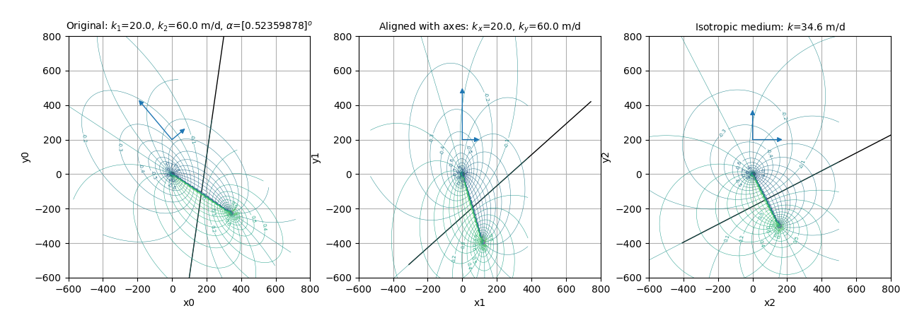
Afbeelding 1 Put naast oever in anisotroop pakket: Links de oorspronkelijke plattegrond. Midden geroteerd zodat hoofdassen van de doorlatendheid evenwijdig aan de coördinaten van de kaart lopen. Rechts verschaald zodat het medium isotroop is. Berekening coAfb. 1ntouren van verlaging door put en spiegelput. De contour-coördinaten terug-getransformeerd van plaatje 3 naar plaatje 2 en tenslotte terug-geroteerd van plaatje 1 en daarin ook de contouren getekend, andere coördinaten maar dezelfde stijghoogten en stroomfunctiewaarden.
Voorbeeld 2 laat verschaling van de slootweerstand zien. Ook hier een put langs een kanaal, maar nu met intredeweerstand. Ook hier moeten we eerst de isohypsen in de eerste drie plaatjes wegdenken. Het eerste plaatje van afbeelding 2 toont de kaart met put en oever en met pijlen ook de hoofdassen van de anisotropie. In plaatje 2, rechts ervan, is geroteerd zodat de hoofdassen van de doorlatendheid evenwijdig zijn aan die van de kaart. Plaatje 3 is verschaald zodat het medium daarin isotroop is. In plaatje vier is het kanaal op de x-as gelegd zodat daarin de analytische oplossing 316.41 van Bruggeman (1999) kan worden toegepast dit geldt voor een put naast een kanaal met weerstand. Voor de situatie in plaatje 4 wordt een raster punten gegenereerd en daarvoor wordt de stijghoogte en de stroomfunctie berekend die vervolgens ook als contouren zijn getekend. Vervolgens schalen we alleen deze rasterpunten terug naar de andere plaatjes en tekenen in elk de contouren van de stijghoogten en stroomfunctie die we voor het isotrope medium al hadden berekend.
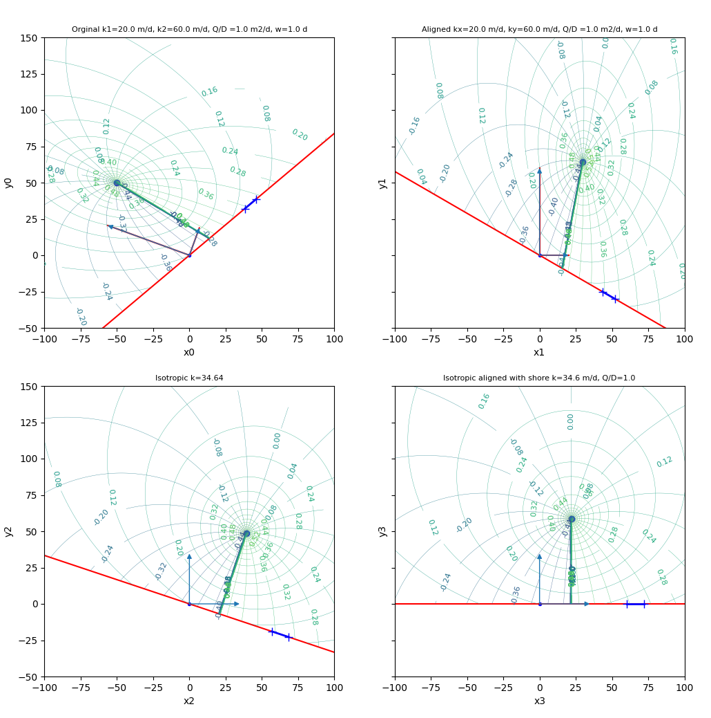
Afbeelding 2 Bron langs kanaal met intredeweerstand w.1) Vlnr: 1) Uitgangssituatie met hoofddoorlatendheden als pijlen. 2) Geroteerd zodat hoofddoorlatendhedenevenwijdig met de assen. 3) Verschaald tot isotroop medium. 4) Gedraaid kanaal valt samen met de x-as. Isohypsen in isotroop medium berekend met Bruggemans formule 316.41. Dan de gridpunten teruggeschaald naar de voorgaande plaatjes en daar de isohypsen en stroomlijnen gecontourd met de stijghoogten en stroomfunctiewaarden berekend in het isotrope medium van plaatje 4. Blauwe lijntje op de oever geeft stukje aan dat 10 m lang is in plaatje 1 en 2 en 12.01 m in de isotrope plaatjes 3 en 4. Zie tekst voor correctie intreeweerstand
Hoe zit het met de weerstand van het kanaal, die toch ook verschaald moest worden? Beschouw daartoe het in blauw met ‘+’-markers aangegeven stukje van de oever. Dat stukje is 10 m lang in de oorspronkelijke situatie, maar in de isotrope situatie is dit door schaling 12.01 m lang geworden. De hoeveelheid water tussen de twee ‘+’ markers is in alle plaatjes hetzelfde, maar bij geven stijghoogteverval over de oever onttrekken we in onze berekening, die we tenslotte voor de isotrope situatie doen, 20% teveel vanwege het lengteverschil. We moeten die compenseren door de weerstand 20% te verkleinen. Vergelijk dit met de formule 8, met $k_{1}=20$, $k_{2}=60$, $k=\sqrt{k_{1}k_{2}}=34.6$ m/d en $α={30}^{o}, dan$ volgt $c’=0.83c$ precies zoals met de analyse van het lijnstukje langs de oever bleek.

Conclusies
Werken met een anisotrope situatie gaat praktisch als volgt:
1. Leg de hoofdassen van het coördinatensysteem evenwijdig aan de hoofdassen van de doorlatendheid.
2. Schaal deze hoofdassen zoals aangegeven.
3. Voer alle berekeningen etc. uit in het getransformeerde, isotrope medium. Alle stijghoogten, debieten en verblijftijden blijven in beide media hetzelfde.
4. Teken, isohypsen, stroomlijnen, stroombanen etc. en schaal die transformeer die terug naar het anisotrope medium en teken ze daarin.
5. Wanneer van toepassing draai het anistrope medium terug naar de oorspronkelijke plattegrond. Dit draaien van de oorspronkelijke plattegrond of de hoofdassen van de doorlatendheid evenwijdig te leggen aan die van de kaart, heeft met grondwater of anisotropie feitelijk niets te maken.
6. Een belangrijk maar in de praktijk vaag genegeerd feit is nog, dat anisotropie bij een pompproef alleen kan worden onderkend met peilbuizen die in minstens 3 richtingen vanaf de put zijn geplaatst!

Literatuur
Bruggeman G.A. (1999) Analytical Solutions of Geohydrological Problems. Elsevier RIVM, iSBN 0-444-81829-4, 999pp.

Olsthoorn, T.N. (1982) Anisotropie, een verwaarloosd verschijnsel bij grondwatervraagstukken. H2O, 1982 Nr. 11, p261, 263-267.

Verruijt A (1970) Theory of Groundwater Flow (McMillan) 190p.

Software beschikbaarheid en overige informatie:
Python bestand dat afbeeldingen reconstrueert zie
https://github.com/Olsthoorn/tools/blob/master/analytic/notebooks/anisotropy.ipynb

